Vérification de la Loi de Boyle

Par : Emmanuel Mboli et Yohan Morin-Gélinas

Chimie 1711 (A02)

Présenté à : (T.A) Joelle Abourgeili

Date de l’expérience : Le mercredi 20 septembre 2017

Date de remise : Le lundi 27 septembre 2017

Université d’Ottawa

Introduction :
Le but de cette expérience est de vérifier la Loi de Boyle qui décrit la relation entre la pression et le volume d’un gaz. Cette loi nous dit qu’à température constante, le volume occupé par une certaine quantité de gaz est inversement proportionnel à la pression.
D’où viens la formule P=1/V. Ce qui donne PV=constante
Alors on peut comparer deux situations si on a le même gaz car :
P1V1 = K, P2V2 = K et que K = K alors nous pouvons conclure que P1V1 = P2V2.

Procédure :
Nous faisons référence à la partie procédure du procédurier. (Suivre les démarches du procédurier)
- Démarche à suivre :
-Relier la sonde de pression de gaz au LabQuest 2.
-Tirer l’injecteur de la seringue au volume initial choisi qui était de 3mL.
-Établir le mode récolte des données sur LabQuest 2.
-Entrer les variables et leur unité dans le LabQuest 2.
-Nous avons recueilli les données qui ont ensuite former un graphique.
2. Pour éviter les erreurs :
- Gardez le piston de la seringue à la marque du volume initial qui est de 3mL. - Ajouté 0.8mL à chaque volume de gaz. - Répéter l’expérience 6 à 8 fois pour chaque volume de gaz différent. - Refaire l’expérience une deuxième fois pour s’assurer de ne rien manquer et de ravoir le même graphique.
3. Pour la sécurité :
- Gardez nos lunettes de sécurité à tout moment sur nos yeux. – Portez notre sarrau avec les snaps en tout temps. - Connaître l’emplacement des centres de secours le plus proche de notre station. (Extincteur, douche, douche oculaire, etc…)

Tableau :
Variable indépendante : le volume du gaz (mL) Variable dépendante : la pression (kPa)
Variable indépendante volume gaz (mL) | Variable dépendante le pression (kPa)
3.8 | 102.60
4.8 | 81,95
5.8 | 65.29
6.8 | 53.52
7.8 | 46.20
8.8 | 40.86
9.8 | 37.22
10.8 | 34.90
Nous avons enlevé de nos données notre deuxième valeur initial de 3.8 mL qui donnait une pression de 101.94 kPa car ça nous donnait un moins bon graphique que la première valeur initiale.

Observation :

- Plus on augmentait le volume dans la seringue plus le piston voulais descendre.
- Nous avons remarqué dans nos données que plus le volume du gaz était élevé plus la pression diminue. Donc, nous avons conclu que le volume du gaz et la pression sont inversement proportionnelle.
- Nous avons remarqué dans notre graphique qu’il tendait vers zéro. Donc, qu’il avait une forme de courbe décroissante.

Graphique :

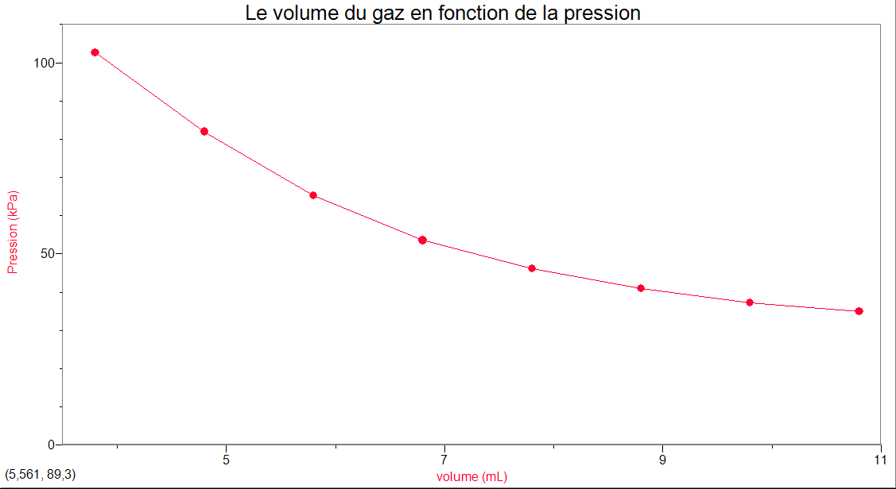

Calculs :

Étant donné la formule de Boyle P = 1/V et que PV= constante (soit K notre constante)
Alors on a : PV=K
Par cette formule nous allons déterminer la constante de Boyle dans tous nos exemples.

- P=102,60 kPa et V= 3,8mL PV=K alors : K=389.88

- P=81.95 kPa et V=4,8mL PV=K alors K=393.36

- P=65.29 kPa et V=5,8mL PV=K alors K=378.682

- P=53.52 kPa et V=6.8mL PV=K alors K=363.936

- P=46.20 kPa et V=7,8mL PV=K alors K=360.36

- P=40.86 kPa et V=8.8mL PV=K alors K=359.68

- P=37.22kPa et V=9.8mL PV=K alors K=364.758

- 34.90kPa et V=10.8mL PV=K alors K=376.92

Ce qui nous donne une moyenne de de K=373.442
Discussion

Grâce à l’expérience, nous pouvons constater que le volume est inversement proportionnel à la pression.

Nous avons multiplié la pression avec le volume du gaz pour déterminer notre constante K. À partir de nos données, nous pouvons calculer la constante moyenne de K qui sera la somme de tous nos valeurs de K diviser par le nombre d’essai qui est de 8 pour avoir K= 373.442.

À partir de PV=K et de nos calculs nous pouvons voir que PaVa=K et PbVb=K. Alors, nous pouvons conclure que PaVa=PbVb ce qui revient directement à la loi de Boyle qui est P1V1=P2V2.

Le fait de prendre deux fois les mesures de la pression et du gaz au même volume nous a permis d’éviter les erreurs et trouver le meilleur point initial pour notre graphique. Grace à cette nouvelle prise de volume, on a pu constater que notre contente K fluctue.

La température aurait pu influencer la pression du gaz. Cependant, durant l’expérience nous n’avons pas pris en compte ce facteur, ce qui a conduit à la variation de notre constante (K).

La loi de Boyle Mariotte indique qu’à une température constante pour une quantité de matière, le produit de la pression par le volume du gaz utiliser ne varie pas : PV=constante (K).
Cette théorie est valable pour nos résultats mais notre erreur pourrait être le fait de ne pas avoir pris en compte la température, ce qui a pu mener à la variation de notre constante (K).

Les données brutes pouvaient déjà nous donner la confirmation du volume qui est inversement proportionnel à la température, car plus en augmentait le volume plus la pression diminue.

On s’attendait à avoir une pression qui diminue lorsque le volume augmente. Cependant, au contraire de ce qu’on a trouvé, on s’attendait à ce que notre constante (K) soit plus proche entre elle ou même égale entre elles.

Conclusion :
L’expérience nous a permis de comprendre la loi de Boyle et ce que nous devions prendre en compte pour utiliser cette loi (la température). Lors du calcul de nos données, nous avons constaté que notre constante a varié entre 393 et 359 ce qui a donné un pourcentage d’erreur de 8%.

Données brutes :

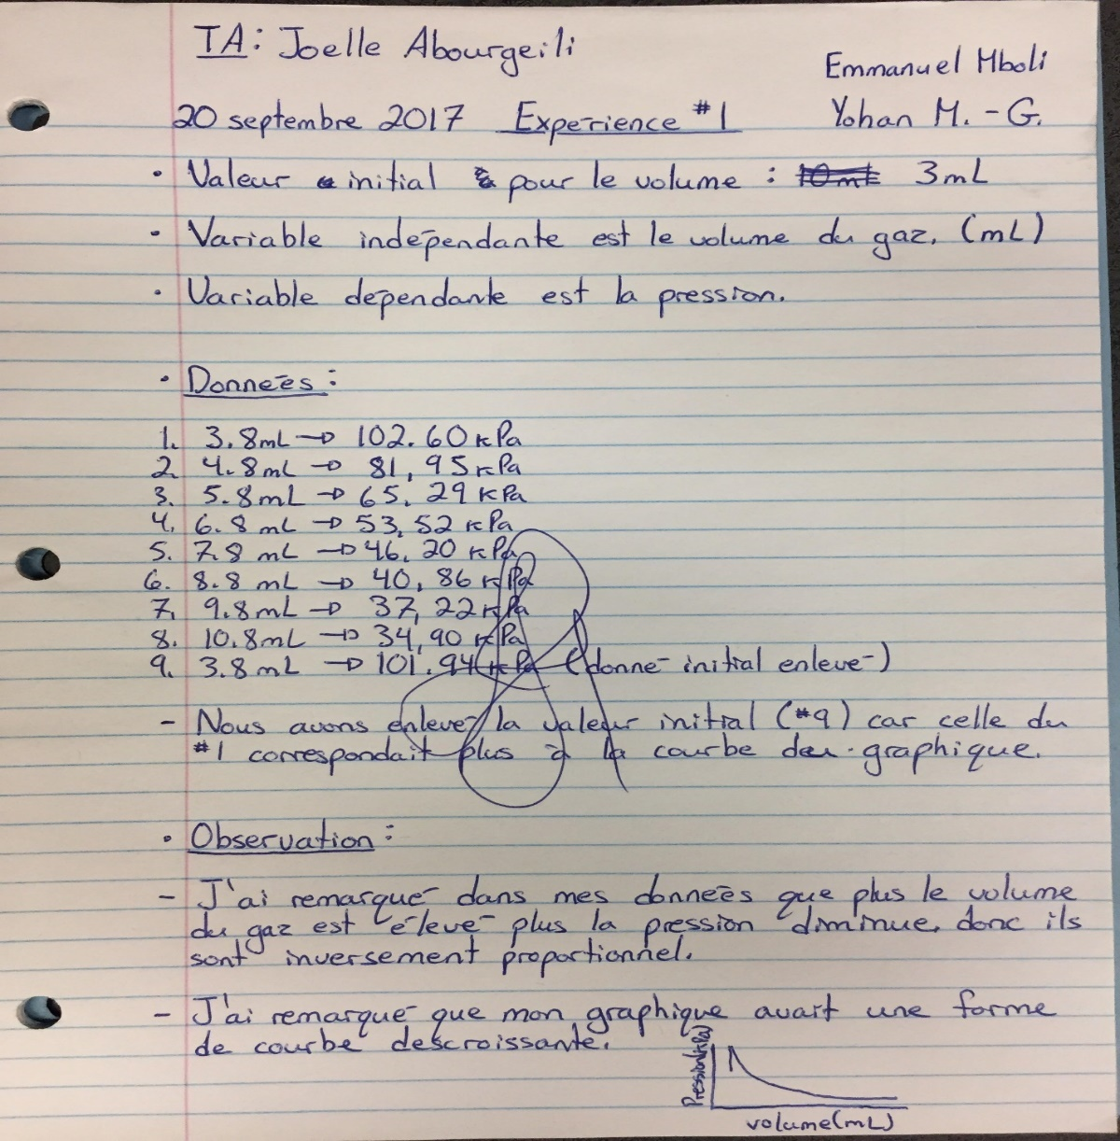

Référence :
‘‘Chimie générale, 4e édition’’, Raymond Chang, Kenneth A. Goldsby, Azélie Arpin, Luc Papillon, juillet 2014.

